Offerta Tecnico-Economica per la Convergenza e il Potenziamento
dell'Infrastruttura IT di TP Group srl
MOSAIC GROUP
Progetto ACA — Learning by Project
Team: Alessandro Verduna (Team Leader), Cristian Torres, Matteo Pironato, Riccardo Gouthier, Yousef Abdelmoneim

Presentazione azienda (team) proponente (chi siete; principali servizi erogati; storicità)
I membri del team MOSAIC GROUP: Alessandro Verduna (Team Leader), Cristian Torres, Matteo Pironato, Riccardo Gouthier e Youssef Abdelmoneim provengono dal corso ACA (AWS Cloud Architect) e operano con competenze complementari nell’ambito del cloud computing, dell’integrazione infrastrutturale e della progettazione di architetture distribuite. Il gruppo nasce con l’obiettivo di applicare metodologie e best practice AWS a progetti reali, con particolare attenzione alla scalabilità, alla sicurezza e alla continuità operativa.
Introduzione: cosa prevede la vs. offerta
L’offerta propone un percorso completo di convergenza e potenziamento dell’infrastruttura IT di TP Group, in seguito alla fusione tra Thema Consulting e Pro Studio. Il progetto affronta la necessità di uniformare ambienti eterogenei, espandere la capacità di calcolo, modernizzare Pondus e predisporre l’intero ecosistema tecnologico a requisiti di sicurezza e continuità operativa.
Ambito dell’intervento
Il progetto comprende:
- l’espansione del cluster HPC tramite risorse AWS, mantenendo attiva la capacità di calcolo on-premise;
- la migrazione dell’applicativo Pondus su AWS con architettura scalabile e ridondata;
- l’adeguamento della LAN aziendale per supportare nuove postazioni e segmentazione tramite vLAN;
- l’unificazione degli strumenti di produttività, gestione e versionamento del codice in un unico stack tecnologico;
- la predisposizione dell’infrastruttura ai controlli richiesti dalla norma ISO/IEC 27001.
Approccio
L’approccio progettuale mira a rendere Pondus scalabile, sicuro e altamente disponibile attraverso una migrazione completa su AWS. Parallelamente, l’HPC viene potenziato tramite un’estensione in cloud, integrata con il cluster esistente. Gli strumenti di produttività e gestione vengono uniformati in un unico ecosistema, con identità centralizzata e permessi gestiti secondo il principio del least privilege. La LAN aziendale viene ampliata e, se necessario, aggiornata con apparati compatibili con vLAN e segmentazione del traffico. Tutte le scelte architetturali privilegiano sicurezza, ridondanza e continuità operativa.
Assunzioni (assunzioni eventuali in ordine alla corretta erogazione delle fasi progettuali: es. si assume nel caso di erogazione di servizi da remoto la necessità di poter accedere ai sistemi aziendali mediante connessione sicura)
Per garantire la corretta esecuzione delle attività progettuali si assume:
- disponibilità di accesso amministrativo all’account AWS per la fase di implementazione, con successiva creazione degli account utente secondo best practice di sicurezza e separazione dei ruoli;
- eventuale sostituzione dell’hardware di rete qualora non fosse compatibile con l’espansione prevista (10 postazioni aggiuntive, vLAN);
- mantenimento della capacità di calcolo on-premise, che non verrà dismessa.
Descrizione fornitura hardware (se presente)
La fornitura hardware riguarda esclusivamente l’adeguamento della LAN aziendale, con eventuale sostituzione degli apparati necessari per supportare segmentazione, vLAN e nuove postazioni.
Attività richieste (attività tecnico-operative previste dal progetto)
Le attività previste includono:
- assessment dell’infrastruttura attuale di Thema Consulting e Pro Studio, con inventario di applicativi, licenze e SLA;
- progettazione dell’architettura target su AWS per HPC, Pondus e servizi gestionali;
- configurazione dell’identità centralizzata tramite AWS IAM Identity Center con SSO verso Google Workspace e Odoo;
- migrazione di Pondus su AWS con EC2, RDS, struttura Multi-AZ e migrazione;
- estensione del cluster HPC, rete EFA, FSx for Lustre e gestione da parte di un Head Node;
- adeguamento della LAN aziendale con vLAN e cablaggio aggiornato;
- migrazione dei servizi duplicati verso un unico stack SaaS-first;
- implementazione di backup cifrati, ridondati e delocalizzati;
- test funzionali, di sicurezza e di disaster recovery;
Proposta tecnica (architettura di soluzione)
La soluzione si articola in tre macro-aree: potenziamento del cluster HPC attraverso l’utilizzo di AWS, migrazione di Pondus e convergenza dei servizi gestionali e di produttività sotto un’unica identità federata. Il data center on-premise rimane operativo.
Cluster HPC — estensione ibrida on-premise/AWS
L’HPC esistente on-premise viene mantenuto e se ne affianca uno su AWS (ue-west-1, Irlanda) composto da:
• 12 nodi di calcolo EC2 hpc7g.4xlarge (16 vCPU, 128 GB RAM, rete a 200 Gbps) collegati tramite Elastic Fabric Adapter (EFA) per throughput e latenza comparabili a una rete Infiniband (100/200 Gbps), in un placement group dedicato all'interno di una subnet privata;
• Storage condiviso ad alte prestazioni Amazon FSx for Lustre in modalità Scratch (1,2 TB per nodo, 200 MB/s per TiB), coerente con il requisito di scratch locale del capitolato;
• Head node/scheduler basato su Slurm, che accende le istanze EC2 solo in presenza di job da eseguire;
• Monitoraggio e audit tramite Amazon CloudWatch e AWS CloudTrail; gestione degli accessi tramite ruoli IAM a privilegio minimo (nessun accesso diretto con credenziali statiche);
• Risultati archiviati su Amazon S3.
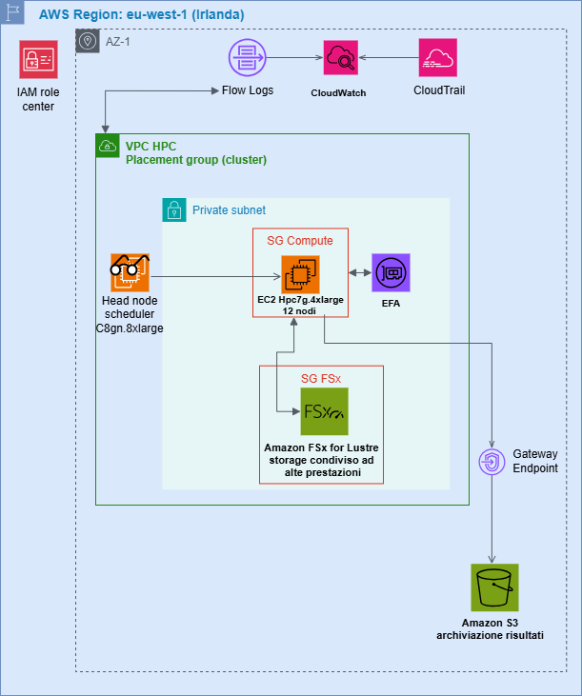
Pondus — migrazione su AWS
Pondus (applicazione C# erogata da IIS e SQL Server, oggi su hardware fisico on-premise) viene ricostruita su AWS con un'architettura ridondata e scalabile, pensata per essere accessibile in sicurezza dai clienti via web:
• Application Load Balancer con terminazione HTTPS (certificato gestito tramite AWS Certificate Manager) come unico punto di ingresso per gli utenti autorizzati;
• Istanza EC2 m6i.4xlarge (16vCPU, 64 GB RAM); una seconda istanza EC2 uguale ma in una diversa Availability Zone viene predisposta e attivata qualora si confermi la necessità di alta disponibilità;
• Amazon RDS Aurora DB (db.r5.2xlarge 8vCPU, 64 GB RAM, bucket storage gp3 1,2 TB, backup DB 2 TB) in configurazione Multi-AZ per il database applicativo, con backup automatici e patching gestito dal servizio;
• Migrazione iniziale e sincronizzazione dei dati tramite AWS Database Migration Service (DMS);
• Credenziali del database gestite tramite AWS Secrets Manager; accesso amministrativo alle istanze EC2 tramite AWS Systems Manager Session Manager;
• Osservabilità tramite Amazon CloudWatch (metriche, log, allarmi) e Amazon CloudTrail (audit trail degli accessi);
• Backup replicati in cross-region.
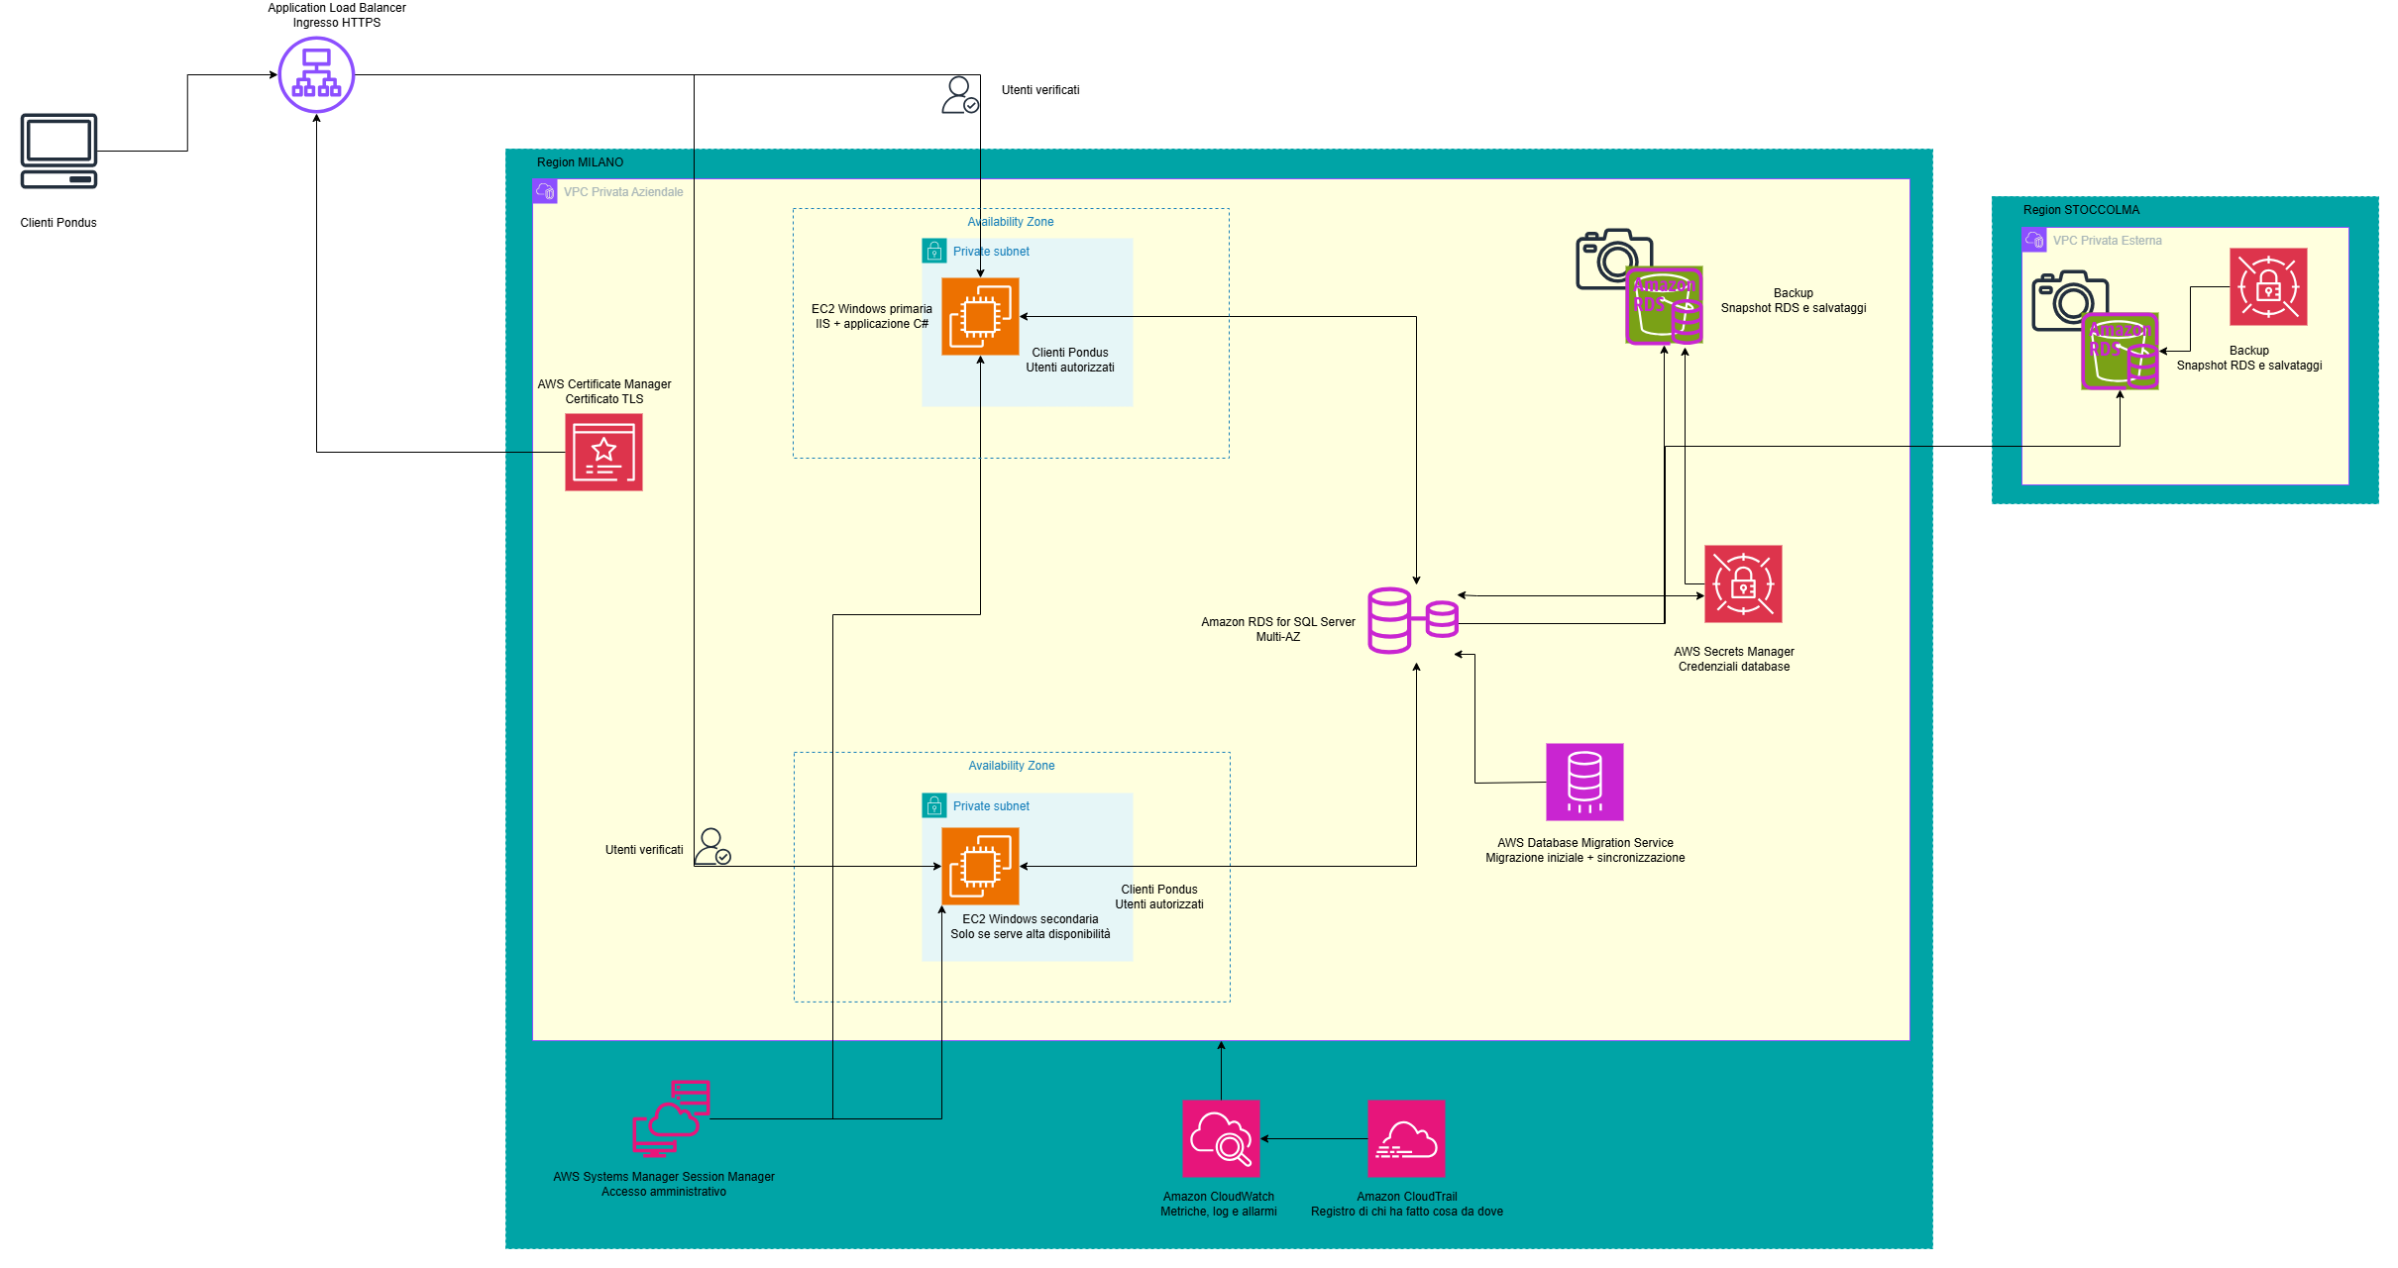
Identità, produttività e gestionale — convergenza SaaS-first
I dieci ambiti di servizio duplicati tra le due aziende (posta, produttività, videoconferenza, archiviazione file, CRM, contabilità, rilevamento ore, controllo versione, documentazione, identità) vengono unificati su un unico stack, con AWS IAM Identity Center come broker di identità centrale, indipendente dai singoli fornitori applicativi:
• Google Workspace per posta, produttività, drive e videoconferenza;
• Odoo SaaS per CRM, contabilità e rilevamento ore;
• Bitbucket SaaS per il controllo di versione, con le pipeline CI/CD esistenti;
• AWS IAM Identity Center con federazione SAML 2.0 verso Google, OpenID Connect verso Odoo e provisioning automatico via SCIM; autenticazione a più fattori (MFA) obbligatoria per tutti gli utenti.
Il software contabile legacy Profis viene mantenuto attivo in sola lettura su un'istanza EC2 per la durata richiesta dalla compliance finanziaria (un anno), per poi essere dismesso.
Backup e Disaster Recovery
In coerenza con il vincolo di più backup delocalizzati e con la predisposizione dell'infrastruttura alla conformità ISO/IEC 27001, la strategia di backup e DR prevede:
• Backup giornalieri, con copia in una regione AWS diversa da quella primaria (cross-region replication) e cambio di Availability Zone, per garantire la ripresa anche in caso di indisponibilità di un intero sito;
• Cifratura dei backup;
• Obiettivo di disponibilità annua del 95% come indicato dal cliente;
• Test periodici di ripristino, documentati, per verificare l'efficacia reale delle procedure di backup e non solo la loro esecuzione.
Proposta economica
Le stime seguenti sono espresse su un orizzonte di 3 anni (36 mesi. I costi sono al netto di IVA e da intendersi come stime di pianificazione.
HPC — Cluster su AWS (EC2 Savings Plans, 3 anni)
Componente | Configurazione | Totale 3 anni ($) | Totale 3 anni (€)
EC2 hpc7g.4xlarge | 12 istanze, EC2 Savings Plans, ~11.000 $/mese, Irlanda | 400.000 | -
FSx for Lustre | Scratch, 1,2 TB/nodo, 2.220 $/mese per 12 nodi | 80.000 | -
Head node / scheduler | c8gn.8xlarge, upfront 3 anni, sempre acceso | 20.500 | -
TOTALE HPC | Con impegno EC2 Savings Plans (vs. 576.000 $ a on-demand) | 500.500 | 440.000
Nota: il breakeven tra tariffa on-demand e Savings Plan si colloca al 70% di utilizzo del cluster; al di sotto di tale soglia la tariffa on-demand risulta più conveniente. La stima sopra assume l'adozione dei Savings Plans.

Pondus — Piattaforma applicativa su AWS (3 anni)
Componente | Configurazione | Totale 3 anni ($) | Totale 3 anni (€)
EC2 | m6i.4xlarge, 16 vCPU, 64 GB RAM, 2 istanze, upfront, Stoccolma | 17.000 | 15.000
RDS Aurora DB | db.r5.2xlarge, 8 vCPU, 64 GB RAM, storage gp3 1,2 TB, backup 2 TB, Stoccolma | 75.000 | 66.000
TOTALE PONDUS |  | 92.000 | 81.000

System Integration — Licenze SaaS e infrastruttura di supporto (annuo e 3 anni)
Voce | Dettaglio | Costo annuo (€)
Google Workspace Standard | 50 dipendenti | 8.160
Odoo Standard | 10 dipendenti | 1.428
Bitbucket Standard | 40 dipendenti | 1.920
MediaWiki | Free, hosting su GCP | -
IAM Identity Center | Free | -
Profis (compliance) | Attivo per 1 anno, costo una tantum, nessun costo di migrazione applicativo | -
Backup (locale + S3) | Cifrato e ridondato | 100
TOTALE ANNUO |  | 11.600
TOTALE 3 ANNI |  | 35.000

Riepilogo generale (3 anni)
Voce | Totale 3 anni ($) | Totale 3 anni (€)
HPC (EC2 Savings Plans) | 500.500 | 440.000
System Integration | 40.000 | 35.000
Pondus | 92.000 | 81.000
TOTALE OFFERTA | 631.500 | 556.000

